Havsmiljödirektivets inledande bedömning

Effektbaserad miljöövervakning av organiska tennföreningar
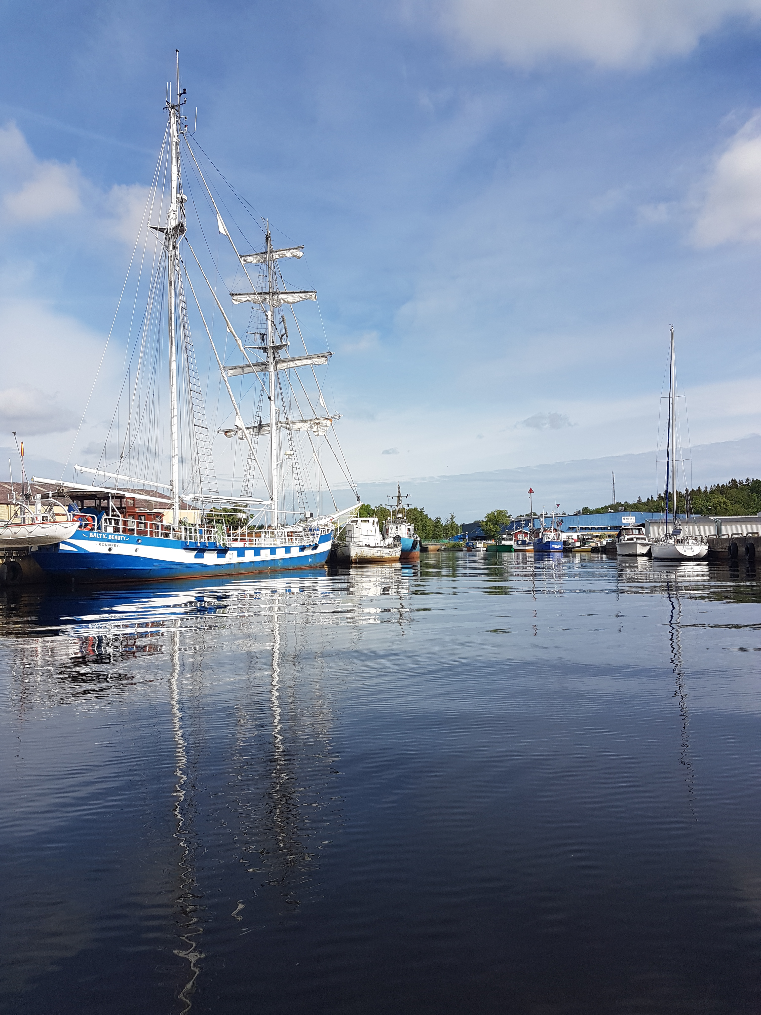

bildtext

Havsmiljödirektivet syftar till att uppnå ett hållbart nyttjande av EUs havsområden, samtidigt som biologisk mångfald bevaras och ekosystemen hålls friska och fria från föroreningar. Som en del av förvaltningen av havet genomförs vart 6e år en bedömning av havsmiljöns tillstånd, i relation till ett definierat önskvärt tillstånd som karaktäriserar en god miljöstatus. Som underlag till bedömningen publicerar Havs- och vattenmyndigheten faktablad eller liknande rapporter som i högre detalj redovisar de metoder och observationer som används. Den samlade bedömningen som görs på en mer sammanfattande nivå finns publicerad i Havs- och vattenmyndighetens rapport xxxx-xx. Vad som kännetecknar en god miljöstatus, samt miljökvalitetsnormer med indikatorer för Nordsjön och Östersjön, fastställs i Havs- och vattenmyndighetens föreskrifter 2012:18.Version Nr., Publiceringsdatum.
Citeras som:
Sektion 1 Del 1. Sammanfattning
Text riktad till bred publik. Ska minst beröra följande teman. Max ca. 500 ord för de första punkterna och max ca. 500 ord för den sista:
Imposex hos snäckor orsakas av organiska tennföreningar (OTC), och framförallt tributyltenn (TBT) vilket verkar hormonstörande och medför att honor utvecklar hanliga könsorgan. TBT och andra tennföreningar har använts i båtbottenfärg för att förhindra påväxt på fartygsskrov. Föreningarna är giftiga även vid mycket låga koncentrationer (en miljarddels gram per liter) och är mycket skadliga för det marina livet. TBT påverkar många organismer, men marina snäckor är bland de mest känsliga och därför lämpliga som indikatorer. Hos snäckor blockerar TBT det enzym som omvandlar det hanliga könshormonet testosteron till det honliga könshormonet östrogen och som ett resultat av detta lagras testosteron upp till höga nivåer. Hos vissa djur leder detta till att honorna parallellt med sina egna könsorgan utvecklar hanliga karaktärer som sädesledare och pseudopenis. Flera arter av snäckor påverkas av TBT genom att utveckla imposex, dock i olika grad. Purpursnäckor blir sterila på grund av att könsöppning på honan växer igen. Då de även har ett kort larvstadium där larverna bottenfäller snabbt kan imposex leda till att hela populationer slås ut. Nätsnäckor blir, så vitt man vet, inte sterila och har dessutom ett frisimmande larvstadie och därför påverkas inte populationen i samma utsträckning.

TBT började användas i båtbottenfärg i stor utsträckning på 1970-talet, och redan i slutet av 70-talet sågs tydliga effekter på det marina livet. Som en följd av detta har TBT-färger varit förbjudna på fritidsbåtar sedan mitten av 1980-talet, och sedan 2008 är färgerna förbjudna globalt. Trots förbuden finns föreningarna kvar i miljön, och kommer finnas kvar länge. TBT bryts ned relativt snabbt i den fria vattenmassan, men det binder också till partiklar som sjunker till botten och sedimenterar och i sedimentet går nedbrytningen mycket långsamt. Kontaminerade sediment i grundområden och hamnar kan därför under en lång tid framöver fungera som en spridningskälla när sedimentytan rörs upp av båttrafik som går in och ut i hamnar och marinor. Det kan även spridas på nytt i miljön i samband med muddringsarbeten i kontaminerade områden.

På grund av TBTs höga giftighet är organiska tennföreningar prioriterade ämnen inom havsmiljödirektivet, vattendirektivet och både Helcom och Ospar konventionerna, med målet att halten i miljön ska minska.

I Sverige används nätsnäcka (Nassarius nitidus) och stor tusensnäcka (Peringia ulvae) som indikatorarter. Vilken art som används beror på vilka arter som finns på undersökningsplatsen. Nätsnäcka används generellt längs den Bohuslänska och Halländska kusten och från Skåne och upp till Stockholmsområdet används stor tusensnäcka. Att övervakning inte sker längre norrut i Östersjön beror på att lämpliga arter saknas i området. Snäckorna samlas in med håv eller fångas i fällor och transporteras levande till laboratoriet där de sövs med magnesiumklorid innan skalen knäcks och djuren plockas ut med pincett. Analys av imposex sker i stereolupp. Snäckorna könsbestäms och längd på sädesledare och pseudopenis mäts. Bedömningsgrunden baseras på klassificering enligt Vas Deferens Sequence Index (VDSI), vilket är ett mått på utvecklingen av sädesledare och pseudopenis hos honsnäckorna. VDSI kan variera mellan 0-6 där gränsen för god status för nätsnäcka är 0,3 och för stor tusensnäcka 0,1 (Ospar och Helcom: Helcom indicators: TBT and imposex 2017). Lokaler med högre VDSI uppnår ej god status. En bedömning av graden imposex kan göras i alla områden där lämpliga arter förekommer. Då imposex inte är reversibelt utförs även kemiska analyser för att bekräfta att effekterna beror på en pågående exponering, detta görs främst på långlivade arter som exempelvis nätsnäckan.

På svenska västkusten har övervakningen pågått sedan 2003, i Östersjön sedan 2008. Övervakning sker i stora hamnar, mindre marinor, naturhamnar och referensområden.

Totalt undersökts årligen 28 lokaler och av dessa är det endast tre som 2016 bedöms inneha en god status. Samtliga är referenslokaler och återfinns i områden i Västerhavet med relativt lite båttrafik och avsaknad av större närliggande hamn. Vid dessa lokaler ses ingen minskning över tiden utan VDSI har varit stabilt runt tröskelvärdet (0,3) sen undersökningarna startade. Minskande trender ses för övrigt endast i Västerhavet och då främst vid lokaler som är eller har varit kraftigt exponerade för TBT. Genomgående gäller att minskningen har skett under perioden 2003-2008, därefter planar VDSI ut. Detta antyder att regleringen av TBT har haft effekt. I Södra och Norra Östersjön ses inga liknande trender och samtliga lokaler bedöms som ej god status. Avsaknad av en tydlig minskning på Ostkusten beror sannolikt på att mätningarna startade först 2008 vilket kan innebära att en eventuellt minskade trend ej har fångats upp. Dessutom är variationerna större inom lokaler där stor tusensnäcka används vilket försvårar upptäckt av eventuella trender.

Då den nationella övervakningen till stor del fokuserar på påverkade områden och främst kustnära sådana har bedömningen avseende huruvida olika geografiska områden uppnår god status avseende imposex eller ej varit problematiskt. I flera fall har andra undersökningar exempelvis halt TBT i sediment varit vägledande för bedömningen. Även danska och norska undersökningar i utsjön har beaktats även om vissa har varit av ett äldre datum. Avsaknad av aktuella data och stationer i vissa områden har medfört att tillförlitligheten i bedömningen varierar mellan låg och hög.

Genomgående är bedömningen att god status inte uppnås. Bedömningen anses tillförlitlig (medium-hög) för Västerhavet och dess havsbassänger, utsjövatten samt kustvattentyper. För
förvaltningsområdet Östersjön är underlaget tyvärr bristfälligt för stora delar av området. Provtagning saknas helt i flera områden pga att lämplig art saknas, detta gäller huvudsakligen Bottenviken och Bottenhavet men även samtliga utsjövatten och några havsbassänger. Där bedömning har skett varierar tillförlitligheten mellan låg och hög och hänsyn har även tagits till andra faktorer såsom TBT i sediment och om området är belastat med intensiv båttrafik eller ej.

Problemen är som störst i hamnar, där vanligtvis höga halter av TBT finns lagrat i sedimenten vilka hela tiden rörs om och sprids på nytt i miljön. Samtidigt är detta oftast områden som är välkända. Önskvärt vore att resurser satsades på att undersöka effekter i områden där det finns en kunskapsbrist, exempelvis utsjöområden men även fler stationer som representerar bakgrundshalter vore önskvärt gärna fördelade i de geografiska områden som skall bedömas enligt havsmiljödirektivet.

Referens: Biologisk effektövervakning av organiska tennföreningar, OSPAR 2008.

Sektion 1 Del 2. Detaljerad information
A. Policyrelevans.
MSFD | WFD | Miljömål | BSAP | Mer?
Deskriptor, kriterium | Kvalitetsnorm | Miljömål m. spec. | Mål i BSAP | …
… | … | … | … | …

B. Koppling till MSFD Bilaga III
Grundläggande förhållanden (Bilaga III, Tabell 1)
Ex. Biologiska förhållanden | Ex. Uppgifter om fiskbeståndens struktur, inklusive beståndens storlek, utbredning och  ålders-/storleksstruktur.
Belastning och påverkan (Bilaga III, Tabell 2)
Ex. Föroreningar genom farliga ämnen | Ex. Tillförsel av syntetiska ämnen…

C. Ingående parametrar, övervakning och dataägare
Parameter | Program resp. underprogram i HaVs övervakningsprogram | Dataägare samt databas med hyperlänk | Hyperlänk till rådata-snapshot
i
…

D. Bedömningsområden, med tröskelvärde(n), observerade värden och bedömning
Tabell 1. Förvaltningsområde Nordsjön
Tabelltext ex. enhet, arter för olika områden, etc.
Bedömningsområde Västerhavet | Tröskelvärde  (VDSI) | Observerat VDSI | Bedömning | Tillförlitlighet
Västerhavet | 0,3 | 0,12-2,1 | Ej god status  (3 lokaler - God status  9 lokaler - Ej god status) | Hög
Statusen för Västerhavet har bedömts till ej god status. Att bedöma status för hela området då provtagningen sker kustnära och huvudsakligen utgår från påverkade område är svårt. Men tidigare studier presenterade inom ”Forum Skagerrak” har visat på att effekter av TBT förekommer över tröskelvärdet 0,3 i utsjöområden i både Skagerrak och Kattegatt och sedimentprovtagningar från 2003, 2008 och 2014 visar på halter över gällande gränsvärde. Lokaler med God status är belägna i kustnära områden med lite båttrafik och inga större hamnar eller fartygsleder i närheten.

Bedömningsområde Havsbassänger | Tröskelvärde  (VDSI) | Observerat VDSI | Bedömning | Tillförlitlighet
Skagerrack | 0,3 | 0,3-0,7 | Ej god status  (2 lokaler - God status  4 lokaler - Ej god status) | Hög
Kattegatt | 0,3 | 0,2-2,1 | Ej god status  (1 lokaler - God status  5 lokaler - Ej god status) | Hög
Öresund (norr om Öresundsbron) | 0,1 | 0,7-2,0 | Ej god status  (2 lokaler - Ej god status) | Medium-hög
Nationella provtagningar på imposex saknas i utsjövatten, troligt är dock att god status inte uppnås. Studier inom ”Forum Skagerrak” har visat på att effekter av TBT förekommer över tröskelvärdet 0,3 i utsjöområden i både Skagerrak och Kattegatt och sedimentprovtagningar visar på halter över gällande gränsvärde. Sannolikt råder samma förhållanden i Öresund då sundet är intensivt trafikerat av båtar.

Bedömningsområde  Utsjövatten | Tröskelvärde  (VDSI) | Observerat VDSI | Bedömning | Tillförlitlighet
Skagerracks utsjövatten | 0,3 | Saknas | Sannolikt ej god status | Medium
Kattegatts utsjövatten | 0,3 | Saknas | Sannolikt ej god status | Medium
Arkonahavets och S Öresunds utsjövatten | 0,1 alt 0,3 beroende på artförekomst | Saknas | Sannolikt ej god status | Låg-medium*
Nationella provtagningar på imposex saknas i utsjövatten, troligt är dock att god status inte uppnås. Studier inom ”Forum Skagerrak” har visat på att effekter av TBT förekommer över tröskelvärdet 0,3 i utsjöområden i både Skagerrak och Kattegatt och sedimentprovtagningar visar på halter över gällande gränsvärde.
*Låg-medium tillförlitlighet har sats utifrån att inga kända studier (motsvarande Forum Skagerrak) har gjorts i området. Det finns en sedimentstation (SE-12) i området som 2003, 2008 och 2014 visade på förhöjda halter. Området trafikeras även av en intensiv båttrafik vilket sannolikt generellt innebär förekomst av TBT i sedimenten.

Bedömningsområde  Kustvattentyper | Tröskelvärde  (VDSI) | Observerat VDSI | Bedömning | Tillförlitlighet
Västkustens fjordar* | 0,3 | 0,3-0,7 | Ej god status  (1 lokaler - god status  4 lokaler - ej god status) | Medium-hög
Västkustens yttre kustvatten, Skagerrack | 0,3 | Saknas | Sannolikt ej god status | Medium
Västkustens inre kustvatten (1s) | 0,3 | 0,8-0,9 | Ej god status  (2 lokaler - ej god status) | Medium
Västkustens yttre kustvatten, Kattegatt | 0,3 | Saknas | Sannolikt ej god status | Medium
S. Hallands och N Öresunds kustvatten | 0,1 alt 0,3 | 0,2-1,2 | Ej god status  (1 lokaler - god status  1 lokaler - ej god status)
Öresunds kustvatten | 0,1 | 0,7-2,0 | Ej god status  (2 lokaler - Ej god status) | Medium-hög
Skånes kustvatten | 0,1 | 0,3-1,2 | Ej god status  (2 lokaler - Ej god status) | Medium-hög
*Merparten av lokalerna i den nationella övervakningen är belägna i Brofjorden, och lokaler som besöks årligen saknas i området kring Tjörn och Orust. Andra och tidigare studier har visat på ej god status i främst hamnar men god status har även observerats vid tre lokaler i närheten av Stenungsund (Magnusson & Hilvarsson, 2012).

Ev. grafisk sammanfattning av tabeller

Tabell 2. Förvaltningsområde Östersjön
Tabelltext ex. enhet, arter för olika områden, etc.
Bedömningsområde |  | Tröskelvärde  (VDSI) | Observerat VDSI | Bedömning | Tillförlitlighet
Hela Östersjön |  | - | - | - | -
Grupper av havsbassänger | Bottenviken alt. Bottenviken+Bottenhavet | Lämplig art saknas | - | - | -
 | Egentliga Östersjön alt. N. egentliga ÖS+S. egentliga ÖS | 0,1 | 0,12-1,99 | Ej god status  (16 lokaler - Ej god status) | Hög
Status för hela Östersjön kan ej göras eftersom lämplig art saknas för stora delar av området.
Statusen för Egentliga Östersjön har bedömts till ej god status. Svårigheter med att bedöma status för hela området finns då provtagningen sker främst kustnära och huvudsakligen utgår från påverkade område.
Havsbassänger | Öresund (söder om Öresundsbron) | 0,1 | Saknas | Ej god status | Medium*
 | Arkonahavet och Södra Öresund | 0,1 | 0,3-1,2 | Ej god status  (2 lokaler - Ej god status) | Medium
 | Bornholmshavet och Hanöbukten | 0,1 | 0,2-0,7 | Ej god status  (3 lokaler - Ej god status) | Medium
 | Östra Gotlandshavet | 0,1/lämplig art saknas | Saknas | - | -
 | Västra Gotlandshavet | 0,1/lämplig art saknas | Saknas | - | -
 | Norra Gotlandshavet | 0,1/lämplig art saknas | Saknas | - | -
 | Ålands hav | 0,1/lämplig art saknas | Saknas | - | -
 | Bottenhavet | Lämplig art saknas | - | - | -
 | Norra Kvarken | Lämplig art saknas | - | - | -
 | Bottenviken | Lämplig art saknas | - | - | -
*Lokaler saknas men området är väl trafikerat och sannolikt är statusen densammas som närliggande bassänger.
Utsjövatten | Arkonahavets och S Öresunds utsjövatten | Lämplig art saknas | - | - | -
 | Bornholmshavets och Hanöbuktens utsjövatten | Lämplig art saknas | - | - | -
 | Ö Gotlandshavets utsjövatten | Lämplig art saknas | - | - | -
 | V Gotlandshavets utsjövatten | Lämplig art saknas | - | - | -
 | N Gotlandshavets utsjövatten | Lämplig art saknas | - | - | -
 | Ålands havs utsjövatten | Lämplig art saknas | - | - | -
 | Bottenhavets utsjövatten | Lämplig art saknas | - | - | -
 | N Kvarkens utsjövatten | Lämplig art saknas | - | - | -
 | Bottenvikens utsjövatten | Lämplig art saknas | - | - | -
Ev. kommentar ex. om det bara är möjligt att uttala sig om begränsade delar av bedömningsområde
Kustvattentyper | Öresunds kustvatten | 0,1 | 0,7-2,0 | Ej god status  (2 lokaler - Ej god status) | Medium-hög
 | Skånes kustvatten | 0,1 | 0,3-1,2 | Ej god status  (2 lokaler - Ej god status) | Medium-hög
 | Blekinge skärgård och Kalmarsund, yttre kustvatten | 0,1 | 0,2-0,7 | Ej god status  (3 lokaler - Ej god status) | Medium-hög
 | Ölands och Gotlands kustvatten | 0,1 | Saknas | Sannolikt ej god status | Låg-medium*
 | Gotlands NV kustvatten | 0,1 | Saknas | Sannolikt ej god status | Låg-medium*
 | Östergötlands och Stockholms skärgård, mellankustvatten (12s) | 0,1 | Saknas | Sannolikt ej god status | Låg-medium*
 | Östergötlands och Stockholms skärgård, mellankustvatten (12n) | 0,1 | 0,1-0,7 | Ej god status  (9 lokaler - Ej god status) | Medium-hög
 | Östergötlands inre kustvatten | 0,1/lämplig art saknas | Saknas | Sannolikt ej god status | Låg**
 | Östergötlands yttre kustvatten | 0,1 | Saknas | Sannolikt ej god status | Låg
 | Stockholms skärgård, yttre kustvatten | 0,1 | Saknas | Sannolikt ej god status | Låg
 | S Bottenhavet, inre kustvatten | Lämplig art saknas | - | - | -
 | S Bottenhavet, yttre kustvatten | Lämplig art saknas | - | - | -
 | N Bottenhavet, Höga kusten, inre kustvatten | Lämplig art saknas | - | - | -
 | N Bottenhavet, Höga kusten, yttre kustvatten | Lämplig art saknas | - | - | -
 | N Kvarkens inre kustvatten | Lämplig art saknas | - | - | -
 | N Kvarkens yttre kustvatten | Lämplig art saknas | - | - | -
 | N Bottenviken, inre kustvatten | Lämplig art saknas | - | - | -
 | N Bottenviken, yttre kustvatten | Lämplig art saknas | - | - | -
*Låg-medium tillförlitlighet har sats utifrån att inga kända studier har gjorts i området. Det finns sedimentstationer (SE-5, 6, 7, 8, 9, 10, 11 och 12) i området som 2003, 2008 och 2014 visade på förhöjda halter.
**Med svårighet har snäckor provtagits 2017 inom NV mätkampanj i område som gränsar till Östergötlands och Stockholms skärgård, mellankustvatten (12n) och troligt är att P.ulvae inte återfinns i de huvudsakliga delarna av kustvattentypen på grund av den kraftiga sötvattenspåverkan som Motala ström har på området.

Ev. grafisk sammanfattning av tabeller

Sektion 2. Detaljerad information.
2.1. Introduktion
Organiska tennföreningar (OTC) och i synnerhet tributyltenn (TBT) har visat sig vara väldigt giftiga för det marina livet, och har bland annat resulterat i förändringar i ostronskal och störningar av de honliga reproduktionsorganen hos ett flertal marina framgälade snäckor. De första förbuden mot användandet av TBT i påväxtfärger kom internationellt i mitten av 80-talet och de var huvudsakligen riktade mot mindre båtar och utrustning för akvatisk odling. Därefter har ytterligare förbud införts som berör även större fartyg och sedan 2008 är det även globalt förbjudet att nymåla skrov med färg innehållande TBT (EU Direktiv nr 782/2003). Dessutom måste gamla färglager vara borttagna alternativt förseglade så att dessa inte kan läcka till miljön.
Enligt konventionen för skyddet av Nordostatlantens marina miljö (Ospar) och konventionen för skyddet av Östersjöns marina miljö (Helcom) tillhör OTC, och däribland tributyltenn (TBT), de ämnen som ska prioriteras i miljöövervakning. År 2003 startades därför miljöövervakning av effekter av OTC genom analys av graden av imposex hos nätsnäckan Nassarius nitidus i Västerhavet. Sedan 2008 finns även ett motsvarande övervakningsprogram för Södra och Norra Östersjön där stor tusensnäcka Peringia ulvae används som målart. Undersökningarna finansieras av Naturvårdsverket och syftar till att årligen dokumentera halter av organiska tennföreningar och effekter på fortplantningsorganen hos snäckor längs med den svenska väst- och östkusten med avsikt att bland annat följa upp förbudet mot TBT-baserade båtbottenfärger samt påvisa långsiktiga förändringar i den marina miljön som en effekt av OTC. Övervakningen ger också underlag för uppföljning av de svenska miljömålen Giftfri miljö och Hav i balans samt levande kust och skärgård samt havsmiljödirektivets deskriptor 8. Koncentrationer av farliga ämnen och deskriptor 9. Farliga ämnen i fisk och skaldjur.

2.1.1. Ursprung
TBT utvecklades ursprungligen för att få bukt med den tropiska magsjukdomen bilharzia (snäckfeber) som orsakas av sugmaskar av släktet Schistosoma. Med TBT försökte man bekämpa de snäckor som fungerade som mellanvärd för parasitens larver. Då TBT visade sig vara dödligt mot vattenlevande organismer började det även användas inom andra områden bland annat som en substans för att förhindra påväxt av alger och havstulpaner på båtskrov och fiskeredskap. Användandet av TBT i båtbottenfärger har därefter lett till en omfattande spridning av ämnet i den marina miljön. Organiska tennföreningar har även använts som skyddsmedel inom träindustrin och används fortfarande i PVC-plaster för att förbättra plasternas tålighet mot ljus och värme (Naturvårdsverket, 2016).
De första tecknen på negativa effekter kom i slutet på 1970-talet från den franska ostronindustrin i Arcachon Bay (Alzieu, 1991). I bukten fanns förutom ostronodlingar ett tiotal marinor med en sammanlagd trafik under sommarhalvåret på över 10 000 båtar. Mellan 1975 och 1982 minskade produktionen av ostron avsevärt och laboratoriestudier visade att ostronlarverna endast kunde överleva fem dagar i buktens TBT-haltiga vatten. Även musslor påverkades av höga halter med dvärgväxt och skador på larvutvecklingen som följd.
Inte långt efter att problemen i Arcachon bay uppdagades upptäcktes kopplingen mellan TBT och maskulinisering av snäckhonor s.k. imposex. Enligt bland annat Bettin et al., 1996 och Matthiessen & Gibbs (1998) ändrar och stör TBT det endokrina (körtel-) systemet och dess produktion av de hormoner som styr utvecklingen, tillväxten och fortplantningen hos organismer. TBT blockerar bland annat enzymet aromatas som svarar för omvandlingen av det hanliga hormonet testosteron till det honliga hormonet östrogen. Detta resulterar i att testosteron lagras upp till mycket höga nivåer vilket medför att honorna parallellt med sina egna könsorgan utvecklar hanliga könsorgan (s.k. imposex) eller att de omvandlar sina egna könsorgan till hanliga sådana (s.k. intersex). Detta leder till minskad reproduktionskapacitet och kan även med tiden medföra sterilitet hos vissa arter. Förutom dessa irreversibla effekter har t ex skalförtjockning, immunotoxiska störningar, beteenderubbningar och omfattande dödlighet rapporterats. Resultat från bland annat den regionala miljöövervakningen av Bohuskusten visar att TBT återfinns i bland annat blåstång, blåmussla, tånglake och torsklever. Ytterligare studier visar på att OTC förekommer överallt i ekosystemet; från plankton, alger, musslor, snäckor, och fiskar till fåglar och däggdjur, däribland havsuttrar, sälar, delfiner och valar (bl. a. Kannan et al. 1998, Strand et al. 2006).
Hur TBT och andra närbesläktade organiska tennföreningar på sikt påverkar högre djur är mindre känt. Förhöjda TBT-koncentrationer har konstaterats hos marina däggdjur, och forskare misstänker att TBT bland annat hämmar immunförsvaret hos däggdjur (Vos et al., 1985). Döda havsuttrar och delfiner som har hittats i olika länder har även visat sig ha höga TBT-koncentrationer i levern (Kannan et al. 1998).. Kunskapen om hur TBT påverkar människan är begränsad, men enligt Världshälsoorganisationen (WHO 1990; 1999) har effekter som kraftigt irriterad hud och andningsproblem rapporterats vid yrkesmässig användning.

2.1.2. Påverkan på marina snäckor
Det är först och främst skador på framgälade snäckor t.ex. nätsnäcka, purpursnäcka och valthornssnäcka som hittills har dokumenterats. Studier visar att snäckor kan påverkas vid så låga vattenhalter som 1 ng/l (Matthiessen & Gibbs 1998). Effekter relaterade till TBT har observerats hos mer än 100 snäckarter runt om i världen. Hur känsliga olika arter är vid exponering för TBT varierar. Hos purpursnäckan, Nucella lapillus, blir exempelvis honorna sterila till följd av att sädesledaren växer över honans könsöppning (Oehlmann et al., 1991). Purpursnäckan har dessutom direktutveckling, d.v.s. de saknar ett frisimmande larvstadium, vilket minskar möjligheten till spridning. Tillsammans med sterilitet gör detta att nyrekryteringen minskar, vilket i sin tur gör att risken för lokal utrotning ökar. Detta är troligen en av orsakerna till att purpursnäckan för en period var ovanlig längs den svenska kusten. Förändringar till följd av TBT-exponering kan alltså leda till utrotning av hela populationer och därmed ge allvarliga störningar i ekosystemet.
Inom svensk miljöövervakning används nätsnäckan Nassarius nitidus och stor tusensnäcka Peringia ulvae som målarter vid analys av imposex. Nätsnäckan som lever på grunda leriga bottnar i Västerhavet har visat sig vara mycket känslig för organiska tennföreningar. De påverkas dock inte lika kraftigt som purpursnäckan då de inte anses bli sterila till följd av TBT. De har dessutom ett frisimmande larvstadium vilket möjliggör rekrytering från andra populationer. Populationer av nätsnäckor kan på grund av detta fortleva i även gravt förorenade områden, till exempel nära hamnar och båtvarv. Nätsnäckan anses därför vara en bra målart, och används internationellt inom olika miljöövervakningsprogram för att undersöka biologiska effekter av organiska tennföreningar. Nätsnäckan saknas dessvärre i Östersjön och här studeras istället stor tusensnäcka. Denna art är inte lika känslig för TBT och de högre stadierna av imposex är ovanliga, däremot förekommer ett stadium av sterilitet, likt det som ses hos purpursnäckan.

Faktaruta: Tributyltenn (TBT)

TBT är en organisk metallförening med tre butylkedjor (C₄H₉) som är bundna till en tennatom (Sn). Under gynnsamma syrerika förhållanden bryts föreningen ned till det mindre giftiga dibutyltenn (DBT) med två butylkedjor och vidare till monobutyltenn (MBT) med en butylkedja och slutligen till fria tennjoner (Sn⁴⁺) (schematisk figur nedan). Under syrefria förhållanden, t ex i sediment eller på platser med anoxiskt bottenvatten, sker i stort sett ingen nedbrytning alls utan i dessa fall handlar det om halveringstider på många, många år. Sedimenten fungerar därför som en depå från vilka TBT åter kan frigöras. TBT-förorenade sediment kan därför under mycket lång tid utgöra en sekundär källa till spridning av organiska tennföreningar.
Fria
tennjoner

MBT
(monobutyltenn)
DBT
(dibutyltenn)
TBT
(tributyltenn)

2.2. Material och metod
Övervakning av effekter från tennorganiska föreningar utförs enligt standardmetodik beskriven i den svenska undersökningstypen för Biologisk effektövervakning av organiska tennföreningar, OSPAR (2008; 2013) samt i ett antal vetenskapliga publikationer (Stroben et al., 1992; Schulte-Oehlmann et al., 1997).

Nätsnäckan Nassarius nitidus används som målart i Västerhavet. Stor tusensnäcka, Peringia ulvae (tidigare Hydrobia ulvae) används som målart längs kusten i Södra samt Norra Östersjön (Figur 2).
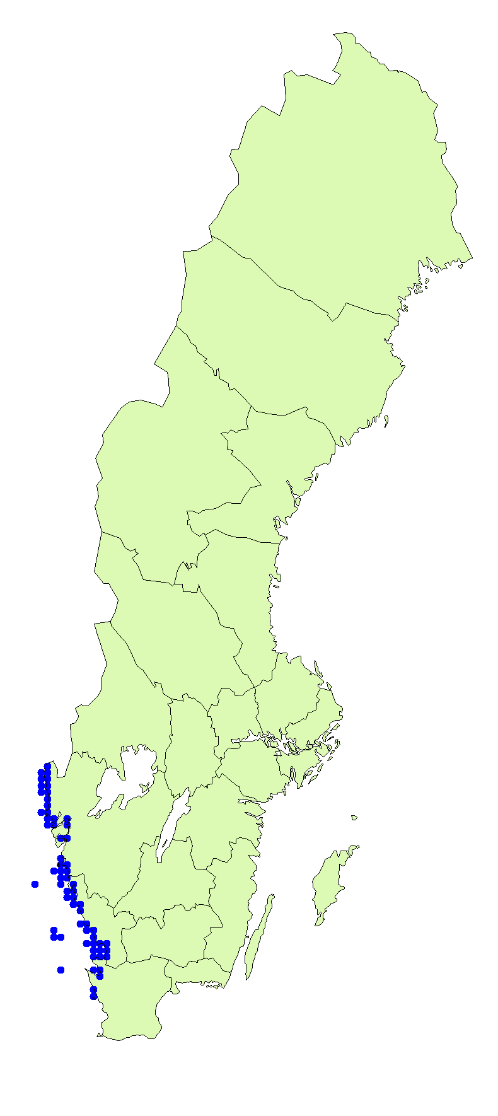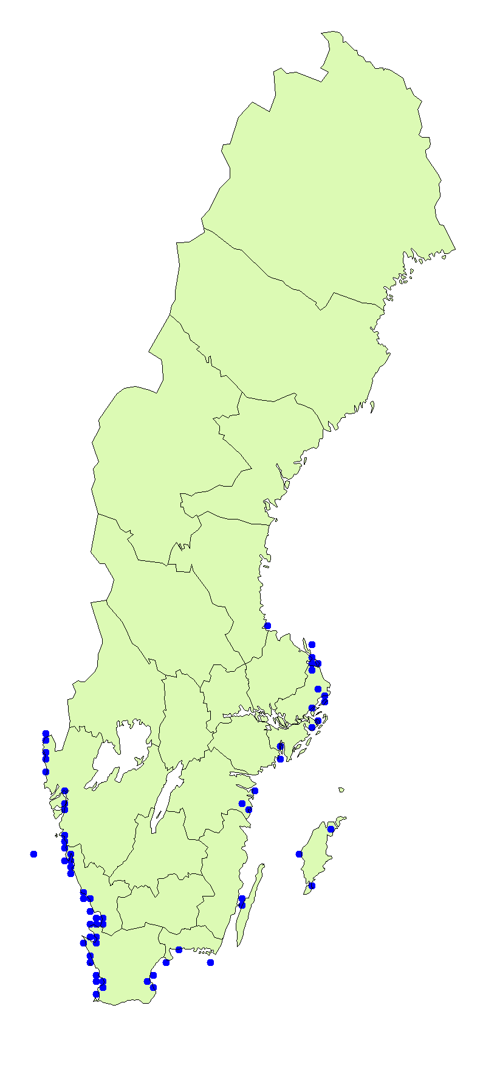

Figur 2. Blå punkter visar fynd av arterna nätsnäcka (till vänster) och stor tusensnäcka (till höger) som i juni 2017 var registrerade i Artportalen och övriga databaser anslutna till den nationella e-infrastrukturen för data om biologisk mångfald: LifeWatch. Kartorna kan innehålla observationer som inte är validerade men båda arterna anses vara bofasta och reproducerande i Sverige.

Från varje station analyseras 50 djur med avseende på skalhöjd, VDS-stadium (VDS = vas deferens sequence) hos hona, penislängd hos både hona och hane samt hos nätsnäckan även halt av organiska tennföreningar i vävnaden. Dessa variabler används sedan för att beräkna jämförande mått såsom Vas Deferens Sequence Index (VDSI), Relative Penis Length Index (RPLI), samt procentuella mått över fördelningen av andelen påverkade nätsnäckor i de olika områdena.
VDSI innebär ett medelvärde för imposexstadier hos en grupp snäckor och beräknas som summan av imposexstadier hos alla insamlade honor dividerat med antalet undersökta honor. Hos nätsnäckan och stor tusensnäcka kan VDSI variera mellan 0 och 4 respektive 0 och 6. Vid analys av imposex sker en klassificering av utvecklingen av penis och sädesledare, där 0 är en normal hona och 4 är en hona med fullt utvecklad penis och sädesledare. Hos P. ulvae finns ytterligare stadier (5-6) vilka innebär att honans könsöppning är igenväxt. Således indikerar ett högt VDSI ett område som är kraftigt påverkat av organiska tennföreningar.
RPLI är ett jämförande mått på penislängden hos hanar och honor och fås genom att honornas medelpenislängd divideras med hanarnas medelpenislängd. Användandet av detta index bör dock ske med viss försiktighet då studier av t.ex. nätsnäckor har visat att storleken på hanens penis kan variera under olika årstider.
Värt att notera är att de effekter som ses hos snäckorna tillkommer i juvenil ålder och är inte reversibla varför det är av vikt att genom kemisk analys av vävnad bekräfta huruvida de effekter som observeras i huvudsak är till följd av en pågående exponering eller om exponeringen är av ett äldre datum. Detta är särskilt viktigt för arter som lever många år, exempelvis nätsnäckan. Förutom de biologiska variablerna mäts därför även följande kemiska föreningar i vävnaden hos nätsnäcka: tributyltenn (TBT) och trifenyltenn (TPhT) samt deras nedbrytningsprodukter dibutyltenn (DBT), monobutyltenn (MBT), difenyltenn (DPhT) och monofenyltenn (MPhT). Med hjälp av dessa variabler kan förhållanden mellan organiska tennföreningar (TBT och TPhT) och dess nedbrytningsprodukter beräknas, vilket ger en indikation på om området är utsatt för en pågående exponering av TBT och TPhT eller om exponeringen är av ett äldre datum. Sedan 2010 analyseras även tetrabutyltenn (TeBT), monoktyltenn (MOT), dioktyltenn (DOT) samt tricyklohexyltenn (TCHxT).

2.2.1. Bedömningsmetodik
Vid utvärdering och redovisning av resultaten beräknas för varje enskild station VDSI ± 95% konfidensintervall samt hur stor andel i procent av honorna som är påverkade. Därutöver beräknas även RPLI för varje station vilket, som har nämnts tidigare, bör användas med försiktighet då snäckornas penislängd kan variera med tid på året. Data redovisas beroende på sammanhang i tabellform för varje station och provtagningstillfälle eller i diagramform för alla stationer och år för att redovisa utvecklingen över tid.
Vid diskussion om data är det framför allt jämförelser mellan VDSI och halten TBT i vävnaden samt kvoten mellan TBT och dess nedbrytningsprodukter DBT och MBT som är i fokus för nätsnäckor. Detta för att avgöra om snäckorna är utsatta för en pågående exponering av TBT. För stor tusensnäcka är det även av intresse att studera den procentuella påverkan per lokal då denna snäcka oftast uppvisar påverkan av de lägre stadierna, trots att det kan vara en kraftigt förorenad lokal. Argumentationen om resultatens tillförlitlighet inkluderar kringinformation om sådan finns och kan styrka slutsatserna.
Tröskelvärde för imposex hos nätsnäckan är framtaget inom Ospar (Ospar, 2013) med hjälp från Internationella havsforskningsrådet (ICES) och bestämt till 0,3. Ett VDSI för en lokal som är signifikant under 0,3 anses visa på en miljö med en god status där exponering för TBT är nära noll. Att inte tröskelvärdet sätts till noll beror på att imposex även i viss mån kan orsakas av naturliga orsaker såsom parasiter, således finns det en osäkerhetsskattning inbyggd i tröskelvärdet.
Tröskelvärde för imposex hos stor tusensnäcka är föreslaget av Sverige via Helcom till 0,1, detta på grund av att stor tusensnäcka inte är lika känslig för exponering av TBT som andra arter i den mån att de höga stadierna av imposex (VDS-stadie 3-6) inte ses frekvent även om den procentuella andelen snäckor som är påverkade är hög.
För att bedöma eventuella tidstrender krävs minst tre års data.

2.3. Resultat

Övervakningen av effekter från OTC har pågått längst i Västerhavet och då främst i de två påverkansgradienterna; Brofjorden och Göteborg med fyra lokaler vardera samt referenslokalerna Kalvhagefjord respektive Burholmarna där programmet startade 2003. Påverkanslokalen vid Glommen respektive referensen vid Gåsanabbe tillkom först 2009. Nätsnäcka används som målart vid samtliga stationer i Västerhavet och tröskelvärdet för denna art är 0,3 dvs stationer med värden över 0,3 uppnår ej god status.
I Södra och Norra Östersjön har övervakning pågått sedan 2008 på merparten av lokalerna (12 st), lokalerna i Skåne (4 st) tillkom något senare. Lokalerna är fördelade på punktkällor (vanligen större hamnar), referenslokaler samt naturhamnar. På samtliga lokaler i Södra och Norra Östersjön används stor tusensnäcka som målart och tröskelvärdet för denna art är bestämt till 0,1.
Resultaten från 2016 års miljöövervakning (Tabell 1) visar att god status endast uppnås för referenslokalerna i Västerhavet, dvs Kalvhagefjord, Gåsanabbe och Burholmarna. VDSI för dessa lokaler har inte varierat nämnvärt över tiden utan varit relativt konstant runt tröskelvärdet. Samtliga är belägna i områden med lite båttrafik och avsaknad av större hamn i närheten. Den låga variationen över tiden tyder på att lokalerna är goda referenser, halten av TBT i vävnad är dessutom genomgående låg.
För lokalerna i de båda påverkansgradienterna ses ett annat mönster. I Göteborgsområdet är stationerna placerade över ett relativt utsträckt område, från yttersta skärgården på utsidan Hönö till de mer centrala delarna innanför Älvsborgsbron (Eriksberg). Resultaten från dessa stationer visar på en tydlig gradient vid övervakningens start 2003 med ökande halter in emot Göteborg (Figur 3). Merparten av lokalerna har med tiden förbättrats i takt med att regleringar mot TBT har införts med ett minskat VDSI som följd. Det är endast vid den yttersta lokalen (Ersdalsviken) som ingen minskning ses, sannolikt på grund av att VDSI hela tiden har varit relativt lågt. Motsvarande resultat ses för halten TBT i vävnaden. Numera är det endast den innersta lokalen vid Eriksberg som är tydligt sämre än övriga lokaler men även här ses en sjunkande trend sedan 2011. Göteborgsgradienten visar även på att den minskande trenden generellt är tydligare i de mer förorenade områdena.

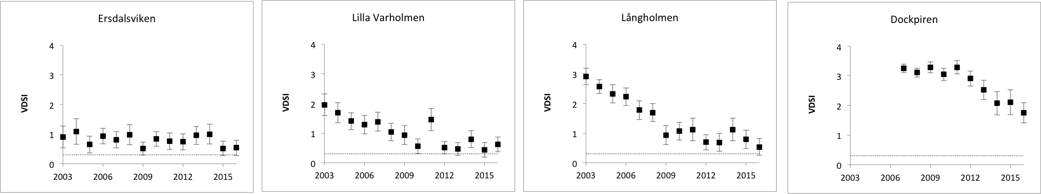
Figur 3. Lokaler i Göteborgsområdet, där exponering för TBT ökar från vänster till höger.

I Brofjordsområdet är stationerna placerade inom ett mindre område jämfört med Göteborgsområdet och skillnaderna mellan lokalerna är inte lika tydliga. Samtliga stationer uppvisade en minskande trend i VDSI under perioden 2003-2009, därefter stabiliserades VDSI till att variera mellan 0,2-1,1.

Resultaten för lokaler belägna i Norra och Södra Östersjön är likartade, samtliga lokaler bedöms inneha Ej god status och inga signifikanta trender ses över tiden. Vid jämförelse av procentuell andel påverkade honor vid lokaler med olika exponering för TBT, d.v.s. lokaler vid punktkällor, referenser eller i naturhamnar, ses dock en tydlig skillnad mellan snäckor från punktkällor jämfört med övriga lokaler (Figur 4). I genomsnitt över tiden uppvisar ca 47 % av honorna vid en punktkälla något stadium av imposex, motsvarande siffra för naturhamn respektive referenslokal är 17% respektive 25%.

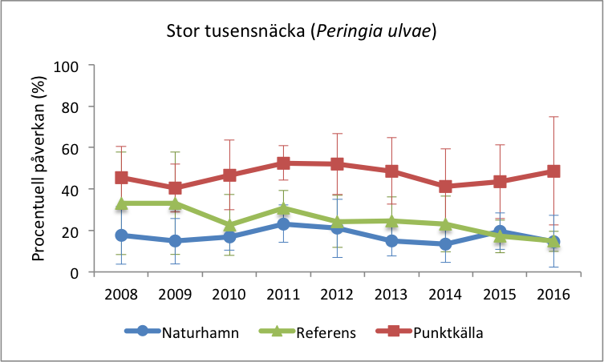
Figur 4. Jämförelse av procentuell påverkan hos stor tusensnäcka från stationer med olika typ av exponering från TBT.

2.4. Diskussion
TBT bedöms i Havsmiljödirektivet (HVMFS 2012:18) som ett av de ämnen som fortfarande, trots utfasning och reglering, utgör en stor risk för havsmiljön. För att uppnå god status avseende koncentrationer av TBT får de inte ge upphov till negativa effekter på biologisk mångfald och ekosystem. Vidare får de inte orsaka oacceptabla biologiska effekter på individ-, populations-, samhälls-, eller ekosystemnivå. Det finns idag ett flertal problemområden när det gäller spridning av TBT, bland annat fortsätter sjöfarten påverka havet negativt även om färgerna inte längre är tillåtna. Tillförseln från förorenade hamnområden och fartygshantering på land är av stor betydelse. Även deposition via atmosfären från andra länder anses stå för ett avsevärt tillskott.
Generellt minskar halterna av TBT i sedimenten om än långsamt. Ett svenskt gränsvärde för TBT i sediment har tidigare saknats men finns sedan 2013 (1,6 μg/kg torrvikt; se HVMFS 2013:19) att tillgå. De högsta halterna återfinns vanligen i hamnsediment men även på utsjöstationer har halter som överskrider gränsvärdet för sediment mäts upp (SGU databas Miljöövervakning, havs- och sjösediment). I en forskningsstudie från 2012 har man även kunnat påvisa att bottentrålning bidrar till betydande spridning och ökad biotillgänglighet av föroreningar bundna till sediment såsom TBT (Bradshaw et al 2012). Även uppgrumling i grunda områden orsakat av fartyg eller genom strömbildning vid hårt väder kan frigöra tennföreningar från kontaminerade sediment. Att merparten av de lokaler som undersöks med avseende på effekter hos snäckor inte uppnår god status är inte förvånande med hänsyn till att de arter som undersöks för imposex lever på eller i sedimentet.
Att minskande trender ses i både i Brofjords- och Göteborgsområdet beror sannolikt på de regleringar som har införts samt att stationerna är belägna i områden med relativt god vattenomsättning. I Glommens fiskehamn ses inga motsvarande trender utan VDSI har varierat mellan 0,5-1,1 sedan 2009 då provtagningen inleddes. Avsaknad av trend kan bero på att Glommens fiskehamn är en mycket skyddad och instängd hamn där gamla synder av TBT återfinns i sedimentet och konstant påverkar honorna negativt. Samtidigt så är inte VDSI i Glommen särskilt högt för att vara en hamnlokal och i jämförelse med andra påverkade lokaler. En mer trolig orsak till att ingen tydlig trend ses i Glommen är sannolikt att minskningen inföll innan mätningarna på denna lokal påbörjades, d.v.s. data för perioden 2003-2008 saknas.
Detsamma gäller sannolikt för stor tusensnäcka d.v.s. att avsaknad på signifikanta trender kan bero på att mätningarna på stor tusensnäcka startade först 2008 d.v.s. i slutet av den period där tydliga minskningar har observerats vid många andra lokaler. Dessutom finns relativt höga variationer inom lokaler där stor tusensnäcka analyseras på imposex. Arten är dessutom, vilket har nämnts tidigare, inte lika känslig som andra arter vilket också kan vara en orsak till att det är svårt att se tydliga trender i materialet.

1§

2.4.1. Svårigheter med bedömning
Den effektbaserade miljöövervakningen av OTC är huvudsakligen baserad på provtagning i påverkade och kustnära miljöer, vilket försvårar bedömning av större områden. Upplägget av stationsnät varierar mellan Västerhavet och Södra och Norra Östersjön. I Västerhavet har fokus varit på stora gradienter (Brofjords- och Göteborgsområdena) medan i Östersjön har målet varit att inom ett geografiskt område provta en punktkälla, en naturhamn samt en lokal i ett relativt ostört och avskilt område som kan anses fungera som en referens.

Utsjölokaler saknas i dagsläget för båda kusterna. Gällande Östersjön så är det dock inte troligt att det finns användbara snäckor i utsjöområdena. Danska och norska studier i Skagerak och Kattegatts utsjöområden har tidigare visat på imposex hos valthorns- och neptunsnäcka i framförallt farledsområden. Aktuella studier saknas för svenskt farvatten men effekter har setts i samband med andra undersökningar, bland annat utanför Falkenberg (Pers kom. M. Magnusson). Utifrån detta samt att undersökningar av sediment visar på halter över gällande gränsvärde är det dock rimligt att anta att god status ej uppfylls i Västerhavets utsjö. Generellt medför avsaknad av aktuella data och stationer i vissa områden att tillförlitligheten i statusbedömningen varierar mellan låg och hög.
Genomgående för de båda förvaltningsområdena Västerhavet och Östersjön är att bedömningen god status inte uppnås. För Västerhavet och dess havsbassänger, utsjövatten samt kustvattentyper anses tillförlitligheten i bedömningen vara medium till hög. För
förvaltningsområdet Östersjön är underlaget tyvärr bristfälligt för stora delar av området. I Bottenviken och Bottenhavet men även samtliga utsjövatten och några havsbassänger saknas lämplig art för provtagning. I områden där bedömning har skett varierar tillförlitligheten mellan låg och hög och här har hänsyn även tagits till andra faktorer såsom TBT i sediment och huruvida området är belastat med intensiv båttrafik eller ej.
2.4.2. Kunskapsbrist
Eftersom TBT är ett ämne med mycket långsam nedbrytning och som finns i förhöjda halter på många ställen i miljön är det troligt att effekterna kommer att kvarstå under en lång period framåt. Att förutsäga när en normalnivå inträffar är i nuläget omöjligt om det ens kommer att inträffa. Problemen är vanligen som störst i hamnar där vanligtvis höga halter av TBT finns lagrat i sedimenten vilka hela tiden rörs om och sprids på nytt i miljön. Samtidigt är detta oftast områden som är välkända. För att i framtiden kunna utföra en säkrare bedömning av havsmiljöns tillstånd med avseende på imposex är det nödvändigt att resurser satsas på att undersöka effekter i områden där det finns en kunskapsbrist, exempelvis utsjöområden men även fler stationer som representerar bakgrundshalter är nödvändiga, gärna fördelade i de geografiska områden som skall bedömas enligt havsmiljödirektivet.

2.5. Referenser
Alzieu, C. 1991. Environmental problems caused by TBT in France: assessment, regulations, prospects. Marine Environmental Research, 32, 7-17.
Bettin, C., Oehlmann, J. & Stroben, E. 1996. TBT-induced imposex in marine neogastropods is mediated by an incresing androgen level. Helgoländer Meeresunters., 50: 299-317.
Bradshaw,C; Tjensvoll I, Sköld M, Allan IJ, Molvaer J, Magnusson J, Naes K och HC Nilsson. 2012. Bottom trawling resuspends sediment and releases bioavailable contami- nants in a polluted fjord. Environmental Pollution 170: 232–241
Dyrynda, E. A. 1992. Incidence of abnormal shell thickening in the pacific oyster Crassostrea gigas in Poole Harbour (UK), subsequent to the 1987 restrictions. Marine Pollution Bulletin, 24, 156-163.
EU Direktiv nr 782/2003 Europaparlamentets och rådets förordning (EG) nr 782/2003 av den 14 april 2003 om förbud mot tennorganiska föreningar på fartyg
HVMFS 2012:18 Havs- och vattenmyndighetens föreskrifter om vad som kännetecknar god miljöstatus samt miljökvalitetsnormer med indikatorer för Nordsjön och Östersjön.
HVMFS 2013:19 Havs- och vattenmyndighetens föreskrifter (HVMFS 2013:19) om klassificering och miljökvalitetsnormer avseende ytvatten.
Kannan K, Guruge K.S, Thomas NJ, Tanabe S, Giesy JP (1998). Butyltin residues in southern sea otters (Enhydra lutris nereis ) found dead along Californial coastal waters. Environ Sci Technol 32: 1169-1175.
Magnusson, M., Hilvarsson, A., 2012. Effekter av TBT i Västra Götalands län 2011 -en studie av förekomst av imposex, Marine Monitoring AB, ISBN 978-91-86461-25-6
Naturvårdsverket, 2016, Datablad för Organiska Tennföreningar, Kemakta Konsult AB, Institutet för miljömedicin Juni 2016
Oehlmann, J., Stroben, E., Fioroni, P., 1991. The morpholog- ical expression of imposex in Nucella lapillus (LINNAEUS) (Gastropoda: Muricidae). J. Moll. Stud. 57, 375–390.
Ospar 2008-9,“Guidelines for contaminant-specific biological effects monitoring (TBT-specific biological effects monitoring)”. Ospar Commission, Ref No 2008-9, Technical Annex 3.
Ospar, 2013. Background documents and technical annexes for biological effects monitoring (Update 2013). Ospar Commission, London. Publication 589, 238 pp.
Schulte-Oehlmann, U., Oehlmann, J., Fioroni, P., and Bauer, B. 1997 “Imposex and reproductive failure in Hydrobia ulvae (Gastropoda: Prosobranchia)”. Marine Biology (1997) 128: 257-266.
Strand, J., Glahder, C.M. and Asmund, G., 2006. Imposex occurrence in marine whelks at a military facility in the high Arctic. Environmental Pollution, Volume 142, Issue 1, July 2006, Pages 98-102
Stroben, E., Oehlmann, J. and Fioroni, P., 1992. The morphological expression of imposex in Hinia reticulata (Gastropoda: Buccindae): a potential indicator of tributyltin pollution. Mar. Biol. 113: 625-636.
Vos, J.G., Krajnc, E.I. & Wester, P.W. Immunotoxicity of bis(tri-n-butyltin) oxide. In: Dean, J., ed. Immunotoxicology and immunopharmacology. New York, Raven Press, pp. 327-340.
WHO (1990). IPCS, Environmental Health Criteria 166, Tributyl Compounds http://www.inchem.org/documents/ehc/ehc/ehc116.htm#SubSectionNumber:1.12.1
WHO (1999). Tributyltin oxide. Concise International Chemical Assessment 14. World Health Organisation, International Programme on Chemical Safety, Geneva. http://www.inchem.org/documents/cicads/cicads/cicad14.htm

SGU Miljöövervakning, havs- och sjösediment

